青少年软件编程（图形化）等级考试试卷（四级）
一、单选题(共10题，共30分)
1. | 默认小猫角色，运行下列程序后，舞台上能看到的图形是？（ ）  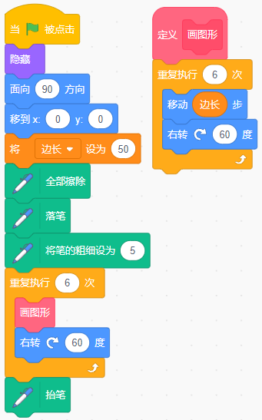
A. |  | 

B. |  | 

C. |  | 

D. |  | 

 | 试题编号：2025-04-18-zgq-002
 | 试题类型：单选题
 | 标准答案：D
 | 试题难度：一般
试题解析：根据程序可知，自制积木画出的基础图形是六条边长相等且六个外角相等的图形，即正
六边形；程序重复画了六次，且每次都旋转 60 度，六次正好是一圈。综上所述舞台区会出现的
图形为 D 选项。
 | 考生答案：D
 | 考生得分：3
 | 是否评分：已评分
 | 评价描述：

2. | 运行下列程序后，列表“计算思维”的第3项是？（ ）  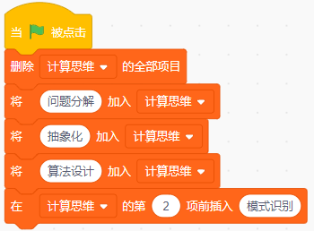
A. |  | 问题分解

B. |  | 模式识别

C. |  | 抽象化

D. |  | 算法设计

 | 试题编号：2025-04-21-zgq-005
 | 试题类型：单选题
 | 标准答案：C
 | 试题难度：容易
试题解析：根据程序可知，在“抽象化”前插入了“模式识别”，“抽象化”从原本的第 2 项变为
了第 3 项。选项 C 正确。
 | 考生答案：C
 | 考生得分：3
 | 是否评分：已评分
 | 评价描述：

3. | 汤姆和杰瑞之间有一种秘密交流方式，即用数字1-26分别代表英文字母A-Z。有一天汤姆给杰瑞发  电报，内容是8，5，12，16，请问这代表什么意思？（ ）
A. |  | HAND

B. |  | GOOD

C. |  | HELP

D. |  | LOOK

 | 试题编号：2025-04-21-zgq-010
 | 试题类型：单选题
 | 标准答案：C
 | 试题难度：较难
试题解析：根据题目所述的加密情况，英文 26 个字母的顺序如下： A（1）、B（2）、C（3）、D（4）、
E（5）、F（6）、G（7）、H（8）、I（9）、J（10）、K（11）、L（12）、M（13）、N（14）、
O（15）、P（16）、Q（17）、R（18）、S（19）、T（20）、U（21）、V（22）、W（23）、X（24）、
Y（25）、Z（26） 根据序号对应：第 8 个字母：H，第 5 个字母：E，第 12 个字母：L，第 16
个字母：P，选项 C 正确。
 | 考生答案：C
 | 考生得分：3
 | 是否评分：已评分
 | 评价描述：

4. | 使用冒泡排序算法，对“6、8、3、7、5”这六个数字从大到小重新排列，第一轮排序过程中，数字  一共进行了多少次交换？（ ）
A. |  | 2

B. |  | 3

C. |  | 4

D. |  | 5

 | 试题编号：2025-04-21-zgq-013
 | 试题类型：单选题
 | 标准答案：B
 | 试题难度：一般
试题解析：第一轮排序
- 比较`6`和`8`，由于`6 < 8`，交换它们，序列变为`[8, 6, 3, 7, 5]`，交换次数加 1。
- 比较`6`和`3`，因为`6 > 3`，不交换。
- 比较`3`和`7`，由于`3 < 7`，交换它们，序列变为`[8, 6, 7, 3, 5]`，交换次数加 1。
- 比较`3`和`5`，因为`3 < 5`，交换它们，序列变为`[8, 6, 7, 5, 3]`，交换次数加 1。
一共交换了3次。
 | 考生答案：B
 | 考生得分：3
 | 是否评分：已评分
 | 评价描述：

5. | 默认小猫角色，运行下列程序后，角色的x坐标是？（ ）  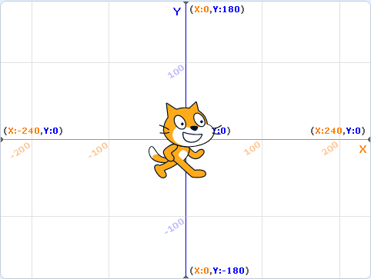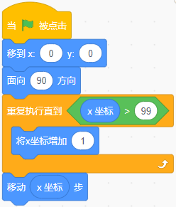
A. |  | 99

B. |  | 100

C. |  | 199

D. |  | 200

 | 试题编号：20250329-hlh-020
 | 试题类型：单选题
 | 标准答案：D
 | 试题难度：一般
试题解析：在程序进入循环前，小猫的x坐标被设为了0，循环结束后，坐标变化这个变量的值为
100；最后小猫面向90方向移动了100 步，相当于小猫的x坐标又增加了100，最终为小猫的x坐
标值为200。故答案为D。
 | 考生答案：D
 | 考生得分：3
 | 是否评分：已评分
 | 评价描述：

6. | 运行下列程序后，变量“i”和“我的变量”的值分别是？（ ）  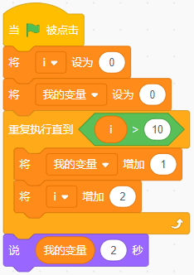
A. |  | 12，6

B. |  | 11，6

C. |  | 12，5

D. |  | 10，5

 | 试题编号：20250330-lhq-011
 | 试题类型：单选题
 | 标准答案：A
 | 试题难度：容易
试题解析：根据程序中的代码逻辑，开始时两个变量都是0，循环变量i每次增加2，要符合循环终
止条件，需要执行6次才能大于10，所以变量i最终是12，我的变量增加6次1结果是6。
 | 考生答案：A
 | 考生得分：3
 | 是否评分：已评分
 | 评价描述：

7. | 默认小猫角色，按下空格键运行下列程序后，小猫说？（ ）  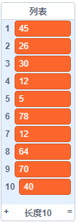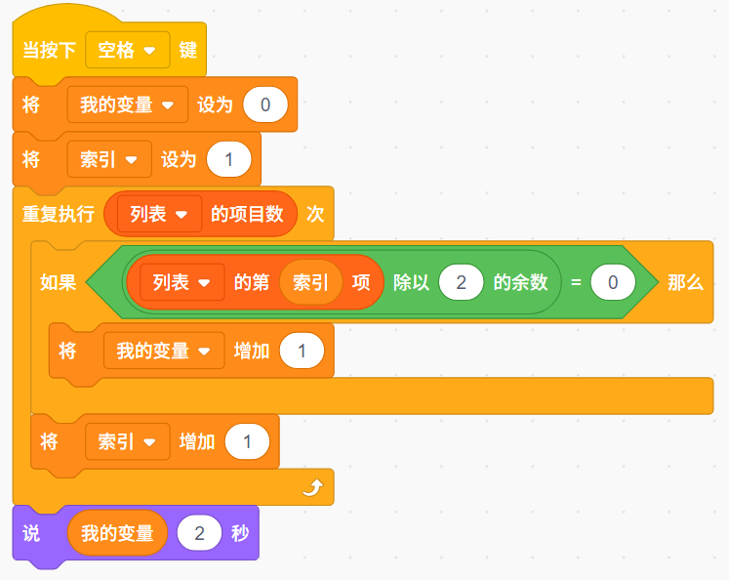
A. |  | 5

B. |  | 6

C. |  | 7

D. |  | 8

 | 试题编号：20250420-cy-008
 | 试题类型：单选题
 | 标准答案：D
 | 试题难度：一般
 | 试题解析：统计列表中偶数的个数，一共是8个。
 | 考生答案：D
 | 考生得分：3
 | 是否评分：已评分
 | 评价描述：

8. | 默认小猫角色，执行下列程序后，会说？（ ）  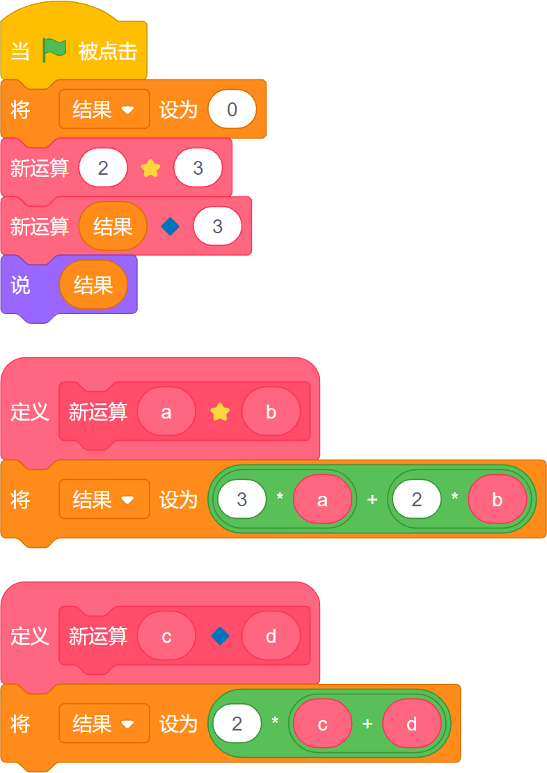
A. |  | 30

B. |  | 36

C. |  | 12

D. |  | 6

 | 试题编号：20250421-xwb-003
 | 试题类型：单选题
 | 标准答案：A
 | 试题难度：一般
试题解析：根据程序的执行顺序，先执行新运算a?b，即3×2+2×3，得到12，再执行新运算c？？d，
即2×（12+3），得到30.
 | 考生答案：A
 | 考生得分：3
 | 是否评分：已评分
 | 评价描述：

9. | 优优的键盘出现了故障，打字时经常会自动输入不想要的字母，例如输入“你可以更优秀”，则会  出现“你cc可c以cc更c优c秀ccc”。通过下图中的程序可以自动将多余的“c”过滤掉，遍历  每个字符，当字符不是"c"时，把它连接到变量“文本”后，图中“①”和“②”分别是下列哪个选  项？（ ）  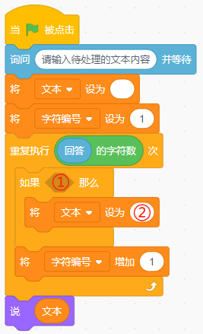
A.

B.

C.

D.

 | 试题编号：20250421-xwb-005
 | 试题类型：单选题
 | 标准答案：D
 | 试题难度：一般
试题解析：判断逻辑为，若当前字符不是“c”，则进行拼接（从左往右拼接），否则跳过该字符，
这样最终拼接起来的字符就是不包含“c”的。
 | 考生答案：D
 | 考生得分：3
 | 是否评分：已评分
 | 评价描述：

10. | 在数据处理前往往需要由计算机先对所有数据进行审查和校验，剔除掉无效数据，这个步骤称为  “数据清洗”。下列哪个选项中的程序可以将列表中所有的空字符项删除（如下图中第3、7、8和  10项）？（ ）  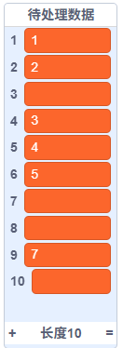
A. |  | 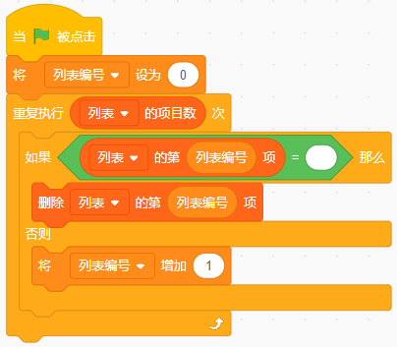

B. |  | 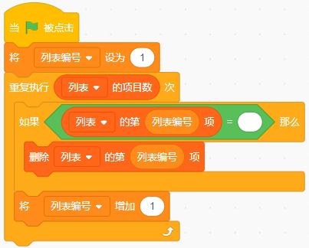

C. |  | 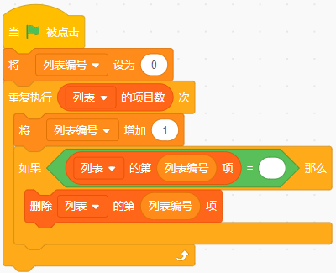

D. |  | 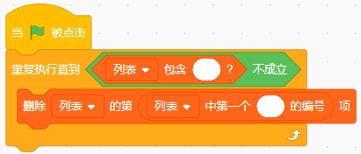

 | 试题编号：20250421-xwb-009
 | 试题类型：单选题
 | 标准答案：D
 | 试题难度：一般
试题解析：A选项从第0项开始遍历，由于列表编号是从1开始的，所以访问列表第0项时会返回
空字符，此时表达式成立，执行第一分支，而列表又不存在第0项，所以无法删除，程序始终在删
除第0项，无法遍历列表的其他项；B选项和C选项会在删除某一项空字符后，跳过下一项；D选项
可以将列表中所有空字符项删除。
 | 考生答案：A
 | 考生得分：0
 | 是否评分：已评分
 | 评价描述：
二、判断题(共10题，共20分)
11. | 默认小猫角色，初始方向为面向右，运行一次下列程序后, 可以绘制出如下右图所示的图形。（ ）  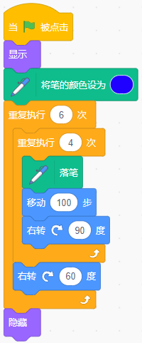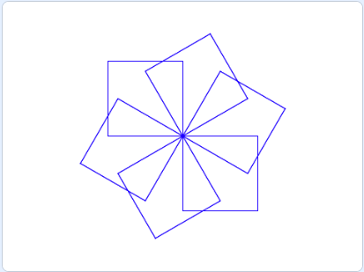
  正确 | 错误
 | 试题编号：20250418-ldx-009
 | 试题类型：判断题
 | 标准答案：正确
 | 试题难度：一般
试题解析：内层循环：绘制边长为50的正方形，外层循环：绘制这个正方形，并右转60度。因此
正确。
 | 考生答案：正确
 | 考生得分：2
 | 是否评分：已评分
 | 评价描述：

12. | 在一个列表中，可以重复添加相同内容的项，添加后，这些项的编号也相同。（ ）
  正确 | 错误
 | 试题编号：20250418-ldx-013
 | 试题类型：判断题
 | 标准答案：错误
 | 试题难度：一般
 | 试题解析：可以添加内容相同的项，项的编号不同。
 | 考生答案：错误
 | 考生得分：2
 | 是否评分：已评分
 | 评价描述：

13. | 身体质量指数(BMI) = 体重 / (身高 * 身高)，下列自制积木可以正确求出BMI值。（ ）  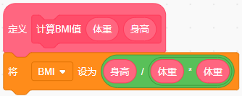
  正确 | 错误
 | 试题编号：20250418-ldx-020
 | 试题类型：判断题
 | 标准答案：错误
 | 试题难度：一般
 | 试题解析：函数体应为BMI = 体重 / (身高 * 身高)
 | 考生答案：错误
 | 考生得分：2
 | 是否评分：已评分
 | 评价描述：

14. | 跳绳测评标准是一分钟内跳17个为及格，一分钟跳103个及以上为优秀。下列积木可以判断成绩为  优秀。（ ）  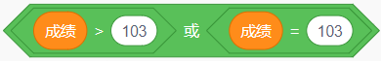
  正确 | 错误
 | 试题编号：20250418-ldx-022
 | 试题类型：判断题
 | 标准答案：正确
 | 试题难度：容易
 | 试题解析：大于或者等于103即是优秀，正确。
 | 考生答案：正确
 | 考生得分：2
 | 是否评分：已评分
 | 评价描述：

15. | 默认小猫角色，运行下列程序，最后说出的数字为120。（ ）  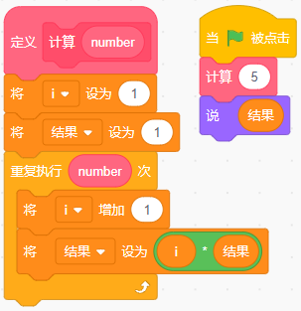
  正确 | 错误
 | 试题编号：20250420-cy-003
 | 试题类型：判断题
 | 标准答案：错误
 | 试题难度：一般
试题解析：该题目考查自定义函数和求阶乘相关知识点，当输入为5时，变量i先增加再相乘，
结果为2×3×4×5×6=720，而不是先相乘再增加变量i即1×2×3×4×5=120。最终输出的结果
应该是720，故说法错误。
 | 考生答案：错误
 | 考生得分：2
 | 是否评分：已评分
 | 评价描述：

16. | 默认小猫角色，运行下列程序后，列表“字母”的内容变为右图。（ ）  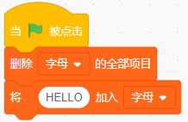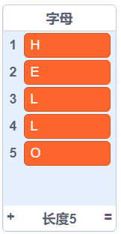
  正确 | 错误
 | 试题编号：20250420-cy-015
 | 试题类型：判断题
 | 标准答案：错误
 | 试题难度：一般
 | 试题解析：列表字母只有一项，“HELLO”。
 | 考生答案：错误
 | 考生得分：2
 | 是否评分：已评分
 | 评价描述：

17. | 默认小猫角色，运行下列程序后，小猫说出的数字为12。（ ）  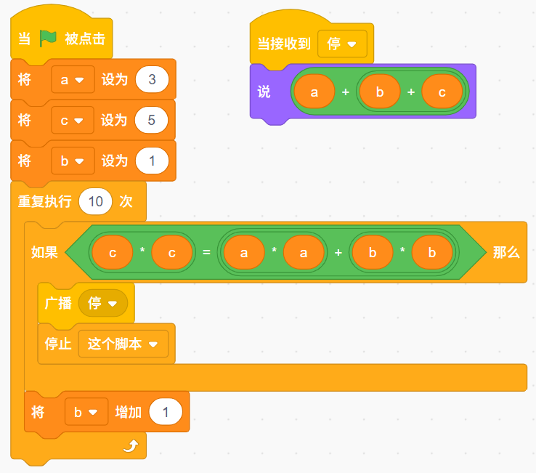
  正确 | 错误
 | 试题编号：20250420-cy-025
 | 试题类型：判断题
 | 标准答案：正确
 | 试题难度：一般
试题解析：该程序旨在寻找勾股数，初始值a=3，c=5，满足勾股数的是3*3+4*4=5*5，b的值是4，
三个值相加等于12。
 | 考生答案：正确
 | 考生得分：2
 | 是否评分：已评分
 | 评价描述：

18. | 在明代数学名著《算法统宗》中有一首“以碗知僧”的古诗趣题，大意是在一座寺庙中有364只碗，  如果3个僧人一起吃一碗饭，4个僧人一起喝一碗汤，恰好把碗用完，请问寺庙中共有多少僧人？  下图程序可以说出正确的结果。（ ）  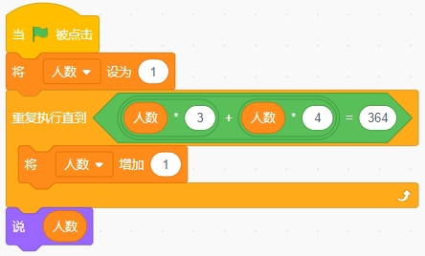
  正确 | 错误
 | 试题编号：20250421-xwb-017
 | 试题类型：判断题
 | 标准答案：错误
 | 试题难度：容易
试题解析：图中程序通过枚举法进行计算，人数从1开始增加，若人数满足题干要求则停止循环。
每3个僧人吃一碗饭，每4个僧人喝一碗汤，所以应该用除法，即停止条件为人数÷3+人数÷4=364，
因此程序无法计算出结果。
 | 考生答案：正确
 | 考生得分：0
 | 是否评分：已评分
 | 评价描述：

19. | 点击绿旗后，角色会说“13”，注意,和1之间有一个空格。（ ）  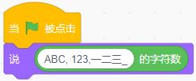
  正确 | 错误
 | 试题编号：20250421-xwb-024
 | 试题类型：判断题
 | 标准答案：正确
 | 试题难度：容易
 | 试题解析：字母、数字、汉字、标点符号、空格都属于字符。
 | 考生答案：错误
 | 考生得分：0
 | 是否评分：已评分
 | 评价描述：

20. | 默认小猫角色，运行下列程序后，小猫的坐标是(16,40)。（ ）  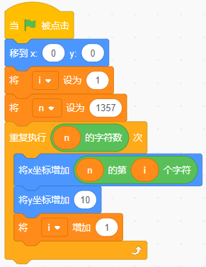
  正确 | 错误
 | 试题编号：20250501-mxg-016
 | 试题类型：判断题
 | 标准答案：正确
 | 试题难度：一般
试题解析：本题侧重考察利用循环语句对字符串进行遍历。小猫角色初始位置为(0,0)，一共循环
4次，x坐标依次增加1+3+5+7步，共16步；y坐标依次增加10步，共40步，因此坐标最终会定
位在(16,40)。
 | 考生答案：正确
 | 考生得分：2
 | 是否评分：已评分
 | 评价描述：
三、编程题(共4题，共50分)
21. | 身高平均值  1.准备工作  （1）默认小猫角色，默认白色背景；  （2）创建列表：身高。  2.功能实现  （1）点击绿旗，随机生成10个155到180之间的数字，依次添加进列表里；  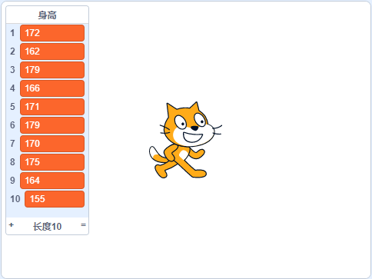  （2）按下空格键，小猫说“平均身高是X厘米”2秒。  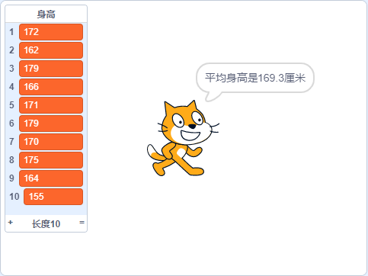
 | 试题编号：202509-S4-21
 | 试题类型：编程题
标准答案：
参考程序：
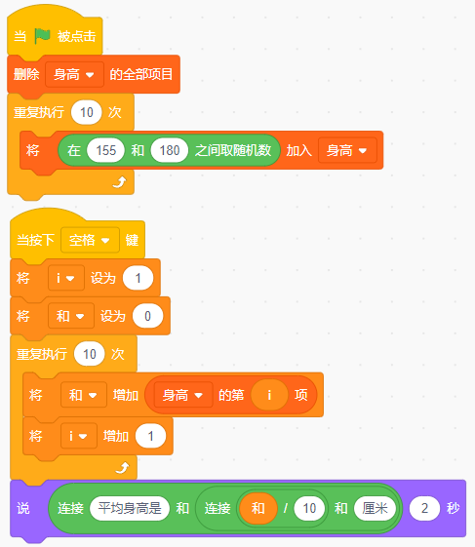
 | 试题难度：容易
试题解析：
评分标准：
- 能创建名称为“身高”的列表；（2分）
（2）点击绿旗后，列表会先清空，然后随机添加进10个数字，并且每个数字都在155到180之间；
（3分）
（3）按下空格键，能求出平均值，并且能说出来，说的内容格式与要求不一致扣1分。（5分）
 | 展示地址：点击浏览
 | 考生答案：（此题已作答）
 | 考生得分：10
 | 是否评分：已评分
 | 评价描述：

22. | 绘制复合正多边形  1.准备工作  （1）默认小猫角色，添加角色：Pencil；  （2）默认空白背景。  2.功能实现  （1）点击绿旗，小猫询问“你最喜欢正几边形？（请输入数字3-9）”；  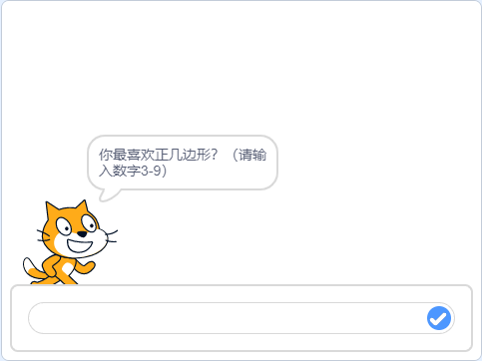  - 输入3-9之间任意一个数字后，绘制出n个正n边形，例如：输入回答3，将绘制3个三角形；  - 输入6，绘制6个正六边形；输入9，绘制9个正九边形；  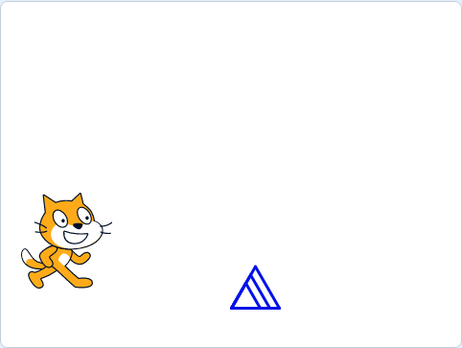  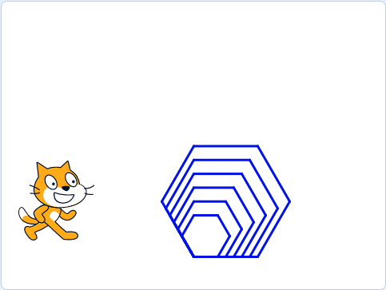  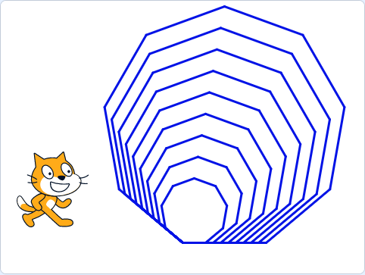  （3）铅笔角色始终隐藏，画笔粗细为3，颜色为蓝色；  （4）所有复合正多边形都有两条边在同一直线上，图形位置和边长自定，不超出舞台即可。
 | 试题编号：202509-S4-22
 | 试题类型：编程题
标准答案：
参考程序：
编程题的功能实现有多种方案，标准答案所示参考程序仅是其中的一种，最终以是否完成题目要求
的功能实现效果作为评分依据。
小猫
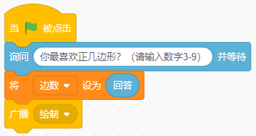
Pencil
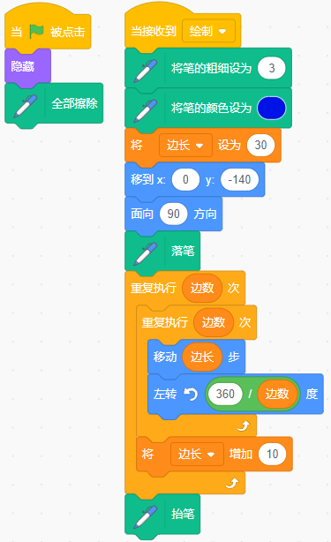
 | 试题难度：一般
试题解析：
评分标准：
（1）按照题目要求选择背景和角色；（1分）
（2）画笔的颜色、粗细设置正确；（2分）
（3）输入3，能绘制出一个三角形；（3分）
（4）输入3，能绘制出边长逐渐变大的三个三角形；（2分）
（5）输入9，能绘制出一个九边形；（3分）
（6）输入9，能绘制出边长逐渐变大的九个九边形；（2分）
（7）输入任意数字，均能绘制出符合题意的图形。（2分）
 | 展示地址：点击浏览
 | 考生答案：（此题已作答）
 | 考生得分：11
 | 是否评分：已评分
 | 评价描述：

23. | 计算最少费用  电影院票价：成人票(50 元/人)，儿童票(30 元/人)，套票：70 元(含 1 成人 + 1 儿童)，一家人来  购票，家里共有 X 个成人，Y 个儿童，编写程序计算最少花费多少钱购买门票。  例如：2个成人，1个儿童，最少花费 = 1张套票 + 1张成人票 = 70元 + 50元 = 120元。  1.准备工作  （1）默认小猫角色；  （2）默认白色背景。  2.功能实现  （1）询问“请输入成人数量：”，输入一个数值；  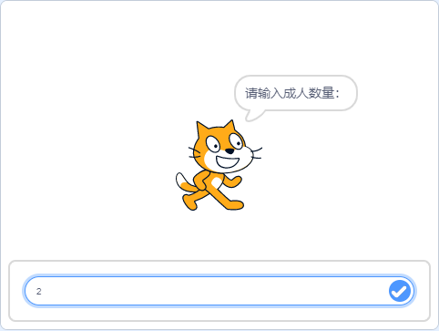  （2）询问“请输入儿童数量：”，输入一个数值；  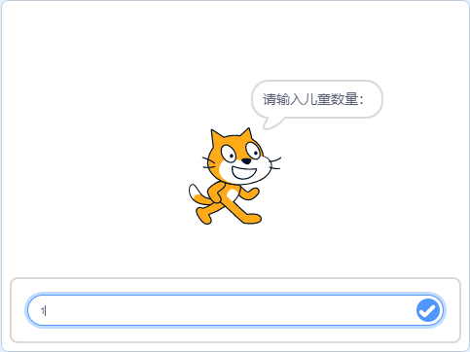  （3）小猫说“最少花费为：XXX元”2秒。  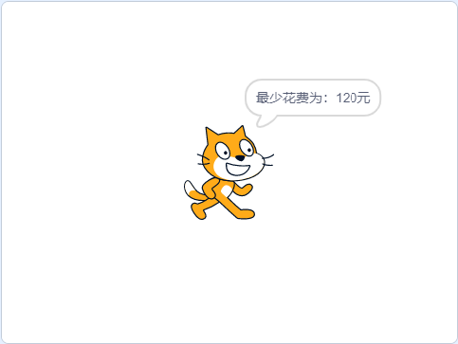
 | 试题编号：202509-S4-23
 | 试题类型：编程题
标准答案：
参考程序：
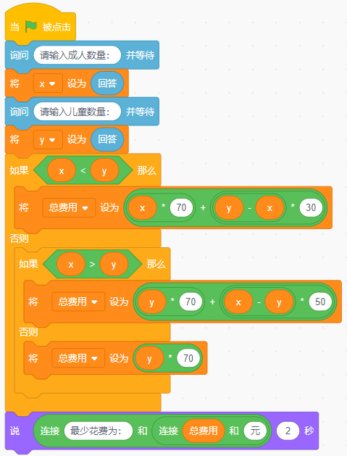
 | 试题难度：一般
试题解析：
评分标准：
（1）能正确获取成人数量；（1分）
（2）能正确获取儿童数量；（1分）
（3）能正确计算最少花费；（6分）
（4）能用连接字符说出最少花费。（2分）
 | 展示地址：点击浏览
 | 考生答案：（此题已作答）
 | 考生得分：1
 | 是否评分：已评分
 | 评价描述：

24. | 颠倒数  输入一个正整数，小猫从右向左，把它的颠倒数说出来，例如：输入“74”，说出“47”；输入“20”，  说出“02”。  １.准备工作  （1）默认小猫角色；  （2）默认白色背景。  ２.功能实现  （1）点击绿旗，小猫询问“请输入一个正整数”；  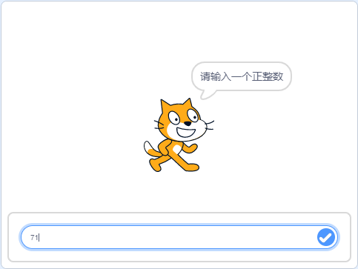  - 输入一个正整数，小猫说它的颠倒数，如输入“71”，小猫会说“17”。注意：输入的数字长度可  - 以是任意长度，都能将数字颠倒。  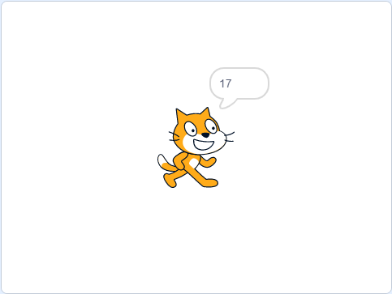
 | 试题编号：202509-S4-24
 | 试题类型：编程题
标准答案：
参考程序：
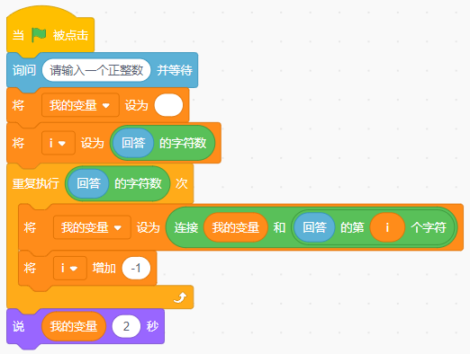
 | 试题难度：较难
试题解析：
评分标准：
（1）能询问输入正整数；（4分）
（2）输入“71”，能说出“17”；（4分）
（3）输入“123”，能说出“321”；（4分）
（4）能颠倒任意长度的正整数。（3分）
 | 展示地址：点击浏览
 | 考生答案：（此题已作答）
 | 考生得分：4
 | 是否评分：已评分
 | 评价描述：

